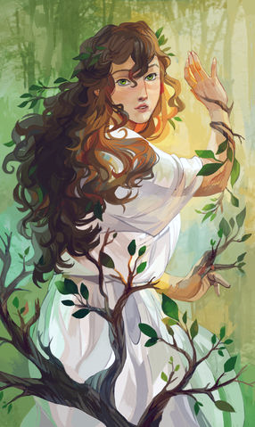**Do rozwiązania questu niezbędne są: „Mitologia” Jana Parandowskiego, karta questu, mapa, długopis, dobry humor.**

**„Mitologia quest”**

**Przyroda pełna energii i piękna jest,**

**Nas do działania natchnęła więc.**

**Książki do ręki chwytamy i wyruszamy!**

**W drodze fragmenty mitologii poznamy.**

**Wychodzimy ze szkoły, kierunek – okolica.**

**Poszukamy mitologii na wiejskich ulicach.**

**Nimfy to piękne Zeusa córki.**

**Pokochały lasy, łąki, błękitne strumyki.**

**Nie wiecie, kim były mitologiczne najady?**

**„Mitologia” Parandowskiego wam podpowie.**

**Jeśli już wiecie,**

**Podejdźcie do miejsca, które ich domem nazwiecie.**

**Nimfy - lejmoniady,**

**to kolejne urokliwe zjawy.**

**Znów książka wam odpowie,**

**Gdzie się ukrywały i mieszkały.**

**Driady, a cóż to za stworzenia?**

**W mitologii szukajcie odpowiedzi na wszelkie pytania.**

**Skoro odpowiedź już macie,**

**Kierujcie swe kroki do miejsca, które z książki znacie.**

**Dafne, to imię nimfy o długich włosach.**

**Co łączy ją z drzewem o pachnących liściach?**

**Kalipso pięknością była,**

**Pewnego rozbitka ocaliła.**

**Jakie było jego imię, znajdźcie.**

**Szukajcie, czytajcie, indeks wykorzystajcie.**

**Teraz czas na questowy skarb.**

**Poczujecie ambrozji smak.**

**Wróćcie zatem, skąd wyruszyliście.**

**Czy roślinom się uważnie przyjrzeliście?**

**Tam skarb można odnaleźć**

**I oczywiście się smakiem rozkoszować.**

**Kiedy się wzmocnicie boskim przysmakiem,**

**Na pewno szybko uzupełnicie tę mapę.**

**Julita ją dla nas przygotowała,**

**Rysowała i cierpliwie projektowała.**

**W tablice miejscowości takie nazwy wpiszcie:**

**Najady,**

**Lejmoniady,**

**Driady.**

**Amrozja na jednej napiszcie też.**

**I proszę, o mitologii już sporo każdy z was wie!**

